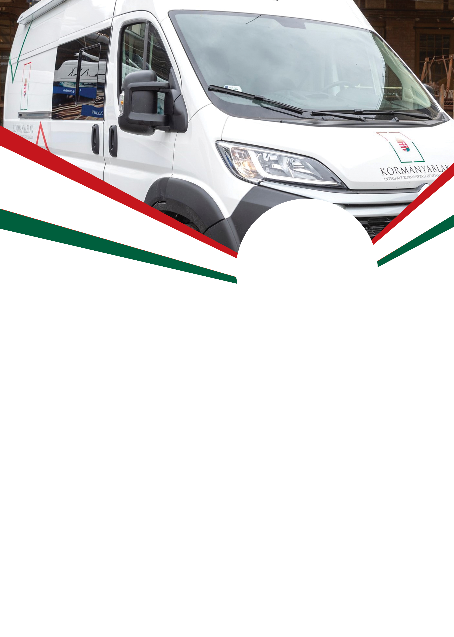

**2021. július 26.**

**9-16 óráig**

**HELYSZÍN:**

**Mester utcai parkoló**

**KORMÁNYABLAKBUSZ ÉRKEZIK BIATORBÁGYRA**

**INTÉZHETŐ ÜGYEK:**

* **személyi igazolvány igénylése**
* **útlevél igénylése**
* **jogosítvány**
* **lakcím bejelentése**
* **diákigazolvány adatlap igénylése**
* **ügyfélkapu nyitása**

**(Illetékfizetésre csak bankkártyával van lehetőség.)**

**HÁZHOZ VISSZÜK** AZ ÜGYINTÉZÉST

**WWW.KORMANYABLAK.HU**